# 网关负载原理说明

1. 对于网络连接来说，一般的连接极限来自于，应用程序性能，网络带宽，和机器连接极限．
2. 此网关负载主要是通过，多机运行节点，，多节点数据合并，避免机器连接极限，与带宽极限。此网关适合于数据类型项目，对于大型文件下载传输，视频并不合适。
3. 主要有点使用TCP方式，支持多种类型客户端连接，WP系统客户端，C/S客户端，安卓客户端，IOS客户端，B/S客户端，PLC，各种支持TCP微芯片设备。适用于，网络游戏，工业信息采集，智能家庭设备采集，工业设备采集，实时性较强的IM类型项目，也可替代一般的程序与数据库交互，可做到数据传输快，安全，稳定。极大的降低数据库压力。
4. 原理说明：在客户端大量并发的情况下，一个应用所承受是有极限的，分布这个极限需要使用多机负载，在多机负载情况下，为了保证数据一致性，会有越来越多的资源消耗在数据同步中，此方案解决的是在数据带宽占用小，连接数量大的项目中，通过使多机负载的数据合并数据通道，使多个客户端连接，合并入同一通道内，减少对于数据功能端的连接数量消耗．改为对带宽资源消耗，以空间换连接资源的方法节约，并提高负载能力．相当于客户端如果发送请求为１０Ｗ个，网关转化量设置为１００，则数据处理端的连接量为１０Ｗ／１００＝１０００个．如图显示：

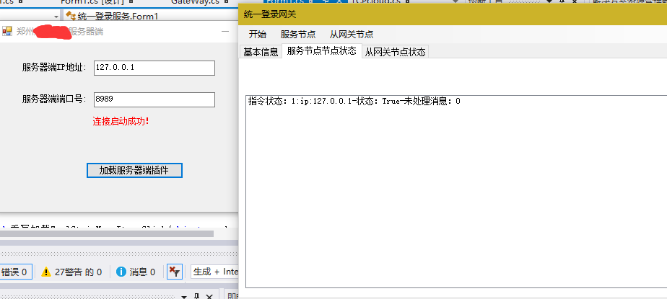

图1 无连接是服务节点展示图

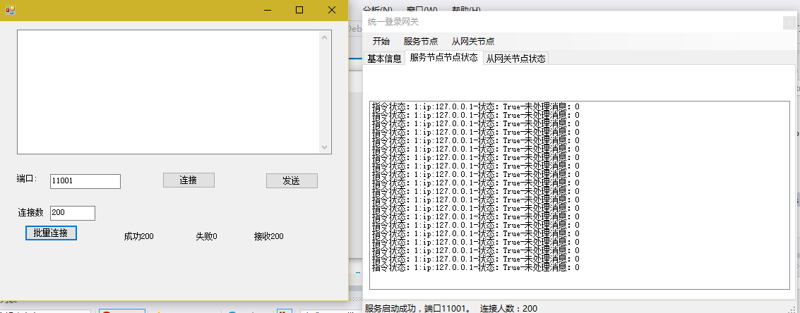

图2 有连接时动态增加服务节点

1. 基本流程图：

